**Что такое метаданные?**

Детальная информация обо всех объектах системы. Примерами таких объектов могут служить таблицы, представления, ограничения целостности, триггеры, правила безопасности и т.д.

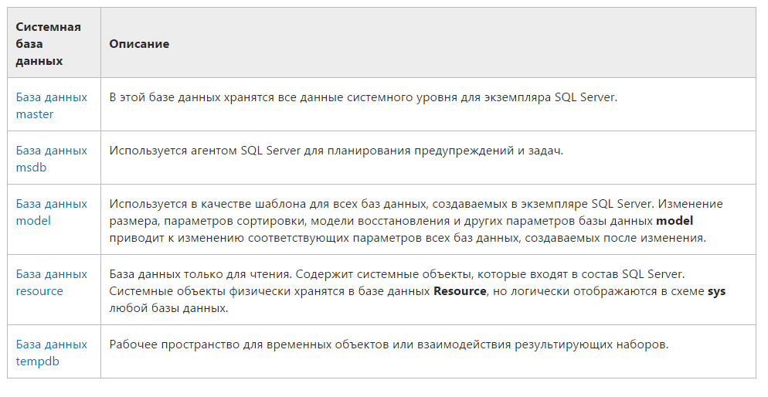**Системные бд**

SQL Server не поддерживает прямое обновление пользователями данных в таких системных объектах, как таблицы, системные хранимые процедуры и представления каталогов.

В SQL Server не поддерживаются триггеры, заданные для системных таблиц, поскольку они могут влиять на работу системы.

Рассмотрим каждую из системных баз данных более подробно:

* **База данных master** — наиболее важная системная база данных Databse Engine. Она содержит в себе всю системную информацию, в том числе общие для всего экземпляра метаданные, такие как сведения об учетных записях входа, конечных точках и связанных серверах, а также параметры конфигурации системы. Кроме того, база данных **master** содержит информацию обо всех других базах данных. Здесь же SQL Server хранит сведения об инициализации. Таким образом, если база данных **master** станет недоступна, запустить SQL Server будет невозможно.

*Резервное копирование:* По причине важности этой системной базы данных необходимо всякий раз осуществлять ее резервное копирование, после выполнения любых системных операций, таких как [добавление новых баз данных](http://tavalik.ru/dobavlenie-bd-v-microsoft-sql-server-2012/), [добавления пользователей в SQL Server](http://tavalik.ru/dobavlenie-novogo-polzovatelya-v-microsoft-sql-server-2012/), [изменений параметров экземпляра SQL Server](http://tavalik.ru/parametri-pamyati-ms-sql-server-2012/) и т. д.

* **База данных tempdb**— служит рабочим пространством для временных объектов или взаимодействия результирующих наборов. Она доступна всех пользователям подключенных к данному экземпляру SQL Server и используется всеми базами данных, принадлежащих экземпляру SQL Server. База данных **tempdb** пересоздается при каждом запуске SQL Server. Поэтому в базе данных **tempdb** ничего не сохраняется от одного сеанса SQL Server до следующего. В данной базе данных содержатся следующие объекты:
  + временные объекты, созданные явно, такие как глобальные или локальные временные таблицы, временные хранимые процедуры, табличные переменные и курсоры;
  + внутренние объекты, создаваемые компонентой Database Engine, например рабочие таблицы, хранящие промежуточные результаты буферов или сортировки, промежуточные результаты вычислений сложных выражений;
  + изменения данных в базе данных, в которой используются транзакции изоляции моментальных снимков с зафиксированным чтением и транзакции изоляции моментальных снимков;
  + изменения данных для таких функциональных возможностей, как операции с индексами в сети, множественные активные результирующие наборы (режим MARS) и триггеры AFTER.

*Резервное копирование:* Операции резервного копирования и восстановления базы данных **tempdb** запрещены.

*Замечание:* База данных **tempdb** используется системой довольно активно. По этой причине необходимо убедиться, что объем памяти для этой базы данных достаточно большой. Также можно получить значительный прирост производительности SQL Server путем выноса базы **tempdb** на отдельный дисковый накопитель, или более быстрый SSD-диск.

* **База данных model**— используется в качестве шаблона для всех баз данных, которые будут создаваться в данном экземпляре SQL Server. Поскольку база данных **tempdb** создается каждый раз при запуске SQL Server, база данных **model** всегда должна существовать в системе SQL Server. Все содержимое базы данных **model**, включая параметры базы данных, копируется в создаваемую базу данных. Соответственно, возможно изменять данную базу данных, добавляя в нее объекты или полномочия. После этого все новые базы данных будут наследовать и эти новые свойства.

*Резервное копирование:* Следует делать резервную копию базы данных **model**, после каждого изменения этой базы данных.

* База данных **msdb**— используется агентом SQL Server для создания расписания предупреждений и заданий, а также другими компонентами, такими как среда «Среда SQL Server Management Studio», компонента «Service Broker«» и «Database Mail» и др. Например, SQL Server хранит полный журнал резервного копирования и восстановления в базе данных **msdb**. В эти сведения включено имя стороны, выполнившей резервное копирование, время резервного копирования и устройства или файлы, в которых храниться резервная копия. Среда «SQL Server Management Studio» использует эти сведения для создания плана восстановления базы данных и применения существующих резервных копий журнала транзакций. События резервного копирования для всех баз данных записываются, даже если они создаются средствами пользовательских приложений или сторонних разработчиков.

*Резервное копирование:* Следует делать резервную копию базы данных msdb, после каждого изменения параметров агента SQL Server.

* **База данных resource** — это доступная только для чтения база данных, которая содержит все системные объекты, включенные в SQL Server. Такие системные объекты SQL Server, как **sys.objects**, физически хранятся в базе данных **resource**, но логически присутствуют в схеме **sys** каждой базы данных. База данных **resource** не содержит пользовательских данных или метаданных. Содержимое этой базы данных обычно используется для системных обновлений.

*Резервное копирование:* SQL Server не позволяет создавать резервные копии базы данных Resource.

КБТ не нравится, что в первом запросе показывают таблицы, для которых пользователь - владелец, а не создатель. Просит это исправить.

Вопрос с подвохом - ms sql хранит информацию только о владельце объекта, а не создателе, так что исправить нельзя.

|  |  |
| --- | --- |
| sys.objects | Содержит по одной строке для каждого определяемого пользователем, схемы объекта, созданного внутри базы данных, включая скомпилированных скалярной определяемой пользователем функции. |
| sys.sysobjects **old** | Содержит одну строку для каждого объекта, созданного внутри базы данных, такого, как ограничение, значение по умолчанию, журнал, правило и хранимая процедура. |
| sys.syscolumns **old** | Возвращает по одной строке на каждый из столбцов всех таблиц и представлений и по одной строке на каждый из параметров хранимых процедур в базе данных. |
| sys.columns | Возвращает строку для каждого столбца объекта, имеющего столбцы, например представления или таблицы. Далее следует список типов объектов, имеющих столбцы: |
| Sys.users **old** | Содержит по одной строке для каждого Microsoft пользователей Windows, группы Windows Microsoft SQL Server пользователя, или SQL Server роли в базе данных. |
| sys.database_principals | Возвращает по одной строке для каждого субъекта безопасности в базе данных SQL Server. |
|  |  |
|  |  |
|  |  |
|  |  |